**Час общения на тему**

**"Мое поведение при пожаре"**

**План**

1. Причины возникновения пожара.

2. Мое поведение при пожаре.

3. Ликвидация и локализация пожара.

4. Последствия пожара.

**1. Причины возникновения пожара.**

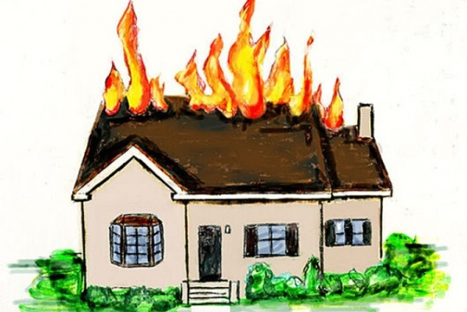Для предупреждения возгораний в жилище необходимо соблюдать несложные

правила пожарной безопасности. Вот некоторые из них:

-не оставлять включенными электроприборы (утюг,эл. чайник,паяльник,и т.д.)

-не включать в одну розетку одновременно несколько мощных потребителей электроэнергии, а также не перегружать розетку.

-не применять бенгальские огни, хлопушки,свечи и другие пиротехнические изделия в квартирах.

-не устраивать игры со спичками, другими не затушенными предметами и всеми легковоспламеняющимися предметами.

-не использовать бензин для растопки печи.

- не заправлять керасиновые приборы во время их горения.

**2. Мое поведение при пожаре.**

-Если в жилище начался пожар не надо паниковать: спокойно, но быстро обесточте очаг пожара.

- Затем накройте очаг пледом или другой тканью (лучше мокрой), обожмите со всех сторон. ограничив тем самым доступ воздуха.

- Если же пожар усиливается,то позвоните в пожарное отделение по "01" и быстро и четко сообщите ваше имя и домашний адрес.

- Быстро выведите из жилища маленьких детей, домашних животных и приступайте к тушению пожара.

http://www.uroki.net/bp/adlog.php?bannerid=1&clientid=2&zoneid=84&source=&block=0&capping=0&cb=109b7f02567c7931247208dba73ada71

**3. Ликвидация и локализация пожара.**

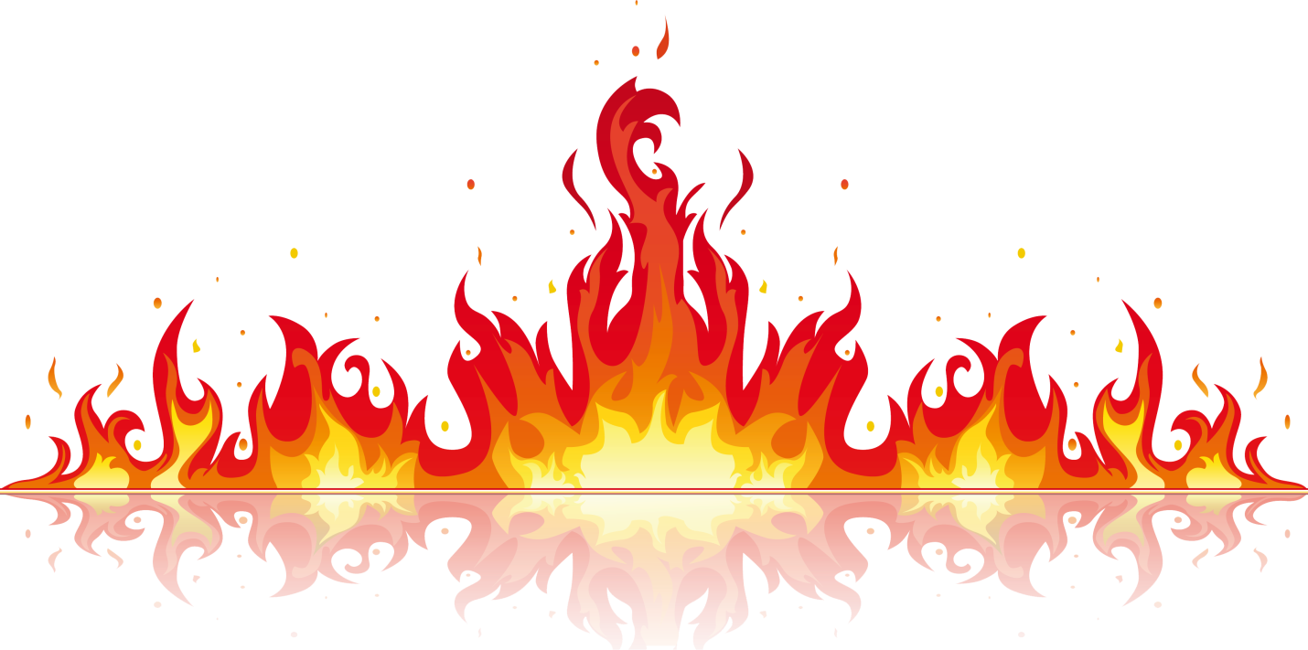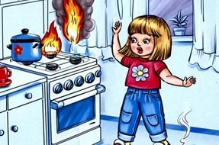Надо знать, что почти все пожары исключая возникшие из-за взрывов, бывают вначале небольшими,их легко затушить. Бытует мнение, что в первую минуту для тушения пожара достаточно одного стакана воды, во вторую - три ведра,а в третью и цистерны не хватит.Поэтому с ледует быстро реагировать на возгорание, используя все доступные средства для тушения огня ( вода, мокрая тряпка, песок ). Горящие легковоспламеняющиеся жидкости тупить водой неэффективно. Лучше воспользоваться куском плотной мокрой ткани.

-При опасности поражения электрическим током отключите эелектроэнергию.

- Отключите газ, если же такой имеется.

- При пожаре не открывайте окна и двери, поток воздуха только усилит огонь.

- Если не можете потушить пожар сами, то сообщите пожарной службе.

**4. Последствия пожара.**

http://www.uroki.net/bp/adlog.php?bannerid=97&clientid=22&zoneid=85&source=&block=0&capping=0&cb=0404bd1567e1eb0499b8984238216ed8